العــــــــــــــــــــــــــــــــــــــــــــــــــــــــــــمـــــــــــرة

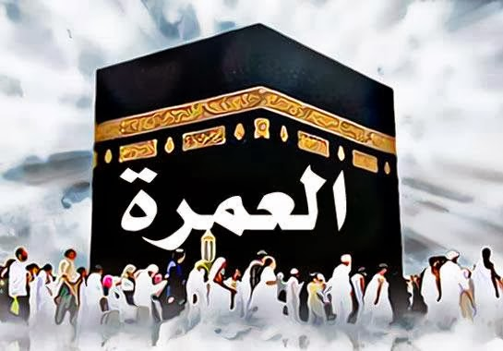

اسم الطالبة : ................
الصف : 8/ A
المدرسة : مريم بنت عمران
مادة : التربية الإسلامية
اشراف المعلمة : فدوى

الفهرس:

1 | المقدمـــــــــــــــة - - - 3
2 | حكــم العمرة - - - 4
3 | وقت العمـرة - - - 4
4 | كيفية أداء العمرة - - - 5/7
5 | الخاتمـــــــــــــــــــــة - - - 8
6 | المصادر والمراجع - - - 9

المقدمة:
تعد العمرة من سنة رسولنا الكريم محمد عليه السلام ، ولمن يقوم بتأديتها على أكمل وجه له الأجر ، أجرها " غفران الذنوب وزوالها"
قال النبي عليه الصلاة والسلام في العمرة :" الغازي في سبيل الله والحاج والمعتمر وفد الله دعاهم فأجابوه وسألوه فأعطاهم"

العمرة شرعا معناها: زيارة بيت الله الحرام على وَجْهٍ مخصوص، وهــو النُّســك المعروف المتركِّب من الإحرام والتلبيــة، والطَّواف بالبيت، والسَّعي بين الصفا والمروة، والحلْق أو التقصير.

الموضوع

- حكمهـــــا:
أجمَعَ أهلُ العلم على أنَّ العُمرة مشروعةٌ بأصْل الإسلام، وأنَّ فعلها في العمر مرَّة، وفيها قولان:
القـول الأول: واجبــــــــــه، من أدلتها:
قوله تعالى:﴿ وَأَتِمُّوا الْحَجَّ وَالْعُمْرَةَ لِلَّهِ ﴾.] البقرة: 196[.
القول الثاني: إنَّهـــا سنّــــَة وليســت بواجبـــــةٍ، من أدلتها :حديث جابر - رضِي الله عنه - مرفوعًا: سُئِل - يعني: النبي - صلَّى الله عليه وسلَّم - عن العُمرة: أواجبةٌ هي؟ قال: ((لا، وأن تعتَمِرَ خيرٌ لك))؛ صحَّحه الترمذي.

- وقت العُمرة:
تؤدى العمرة: في أيام العام كلها سوى الأيام التي يكون فيها المسلم محرما بالحج . وقد استَحبَّ بعضُ أهل العلم وُقوعَ العُمرة في رمضان لما فيها من أجرا كبيرا في شهر رمضان فقد قيل: إن ثواب العمرة في رمضان يعدل ثواب الحج لكنه لا يقوم مقامه في إسقاط الفرض..

- كيفية أداء العمرة
- الاحرام:
يقصد بـ الإحرام هو أن يكون المسلم ناويا البدء بالعمرة وقاصدا الذهاب إلى بيت الله الحرام، ويستحب للمسلم المعتمر أن ينطق بلفظة لبيك عمرة، وذلك للدخول في الإحرام، ثم يلبس أو يحرم في إزار ورداء غير مخيط من جميع الجهات، ويفضل أن يكون لونه أبيض، ايضا من السنة أن يغتسل المعتمر ويتطيب ويتنظف قبل نية الإحرام. بعد الإحرام قول المعتمر التلبية: (لبيك اللهم لبيك، لبيك لا شريك لك لبيك، إن الحمد والنعمة لك والملك لا شريك لك (.
وينبغي على الرجال أن يرفعوا أصواتهم، أما النساء فيخفضن أصواتهن عند النطق بها ،،،،
لا يجوز للمرأة أن تلبس النقاب والقفاز على يديها وذلك أنهما مفصلان على العضو ، وهذا من سنة نبينا الكريم حيث قال عليه الصلاة والسلام : " لا تنتقب المحرمة ولا تلبس القفاز" ، يجوز لها أن تستر يديها و وجهها بغير النقاب والقفاز ، وذلك حماية لها.
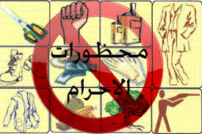

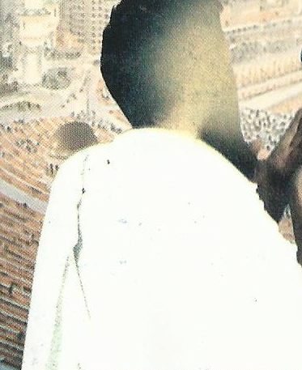
2.الطواف:
بعد الإحرام ينبغي للمعتمر أن يطوف الكعبة سبعة أشواط، كل شوط يبدأ به من أمام الحجر الأسود، وينتهي عنده، وتكون الكعبة على يسار المعتمر.

- الصلاة عند المقام:

من السنة أن يقرأ المعتمر عند المقام بعض الآيات القرآنية مثل:" واتخذوا من مقام إبراهيم مصلى".

4-السعي:
وهو سبعة أشواط بين الصفا والمروة يبدأ من الصفا وينتهي بالمروة وفي ذلك وردت الكثير من الأمور المستحبة من تلاوة الآيات القرآنية والأدعية .

5-الحلق أو التقصير:
وهو من واجبات العمرة ، فالرجل يحلق رأسه كاملا ولا يقصره ، أما المرأة فهي تقصر من شعرها ولا تحلق شعرها .
بعد الحلق يتحلل المعتمر من إحرامه ، وتنتهي العمرة .

الخاتمة :

العمرة رحلة إلى الله مليئة بالمشاعر الإيمانية التي لا تنسى وتجعلك من الله أقرب، لتحصل على الأجر والثواب بإذن الله لذلك هي ليست رحلة كأي رحلة أخرى ستترك في نفسك الأثر الجميل وتعينك على أداء فروضك وواجباتك اتجاه ربك ورؤية بيت الله الحرام والوجود مع مجموعة كبيرة من المسلمين من كافة بقاع الأرض أمر يريده كل مسلم ويحبه فكلما ذهبت إلى العمرة تتمنى لو تعود لها ثانية.
وفي الختام أسأل الله ان يكتب لكم عمرة في بيته الحرام ويزيدكم من فضله.

المصادر:
- كتيب "صفة العمرة " مراجعة فضيلة الشيخ: عبدالله بن عبدالرحمن الجبرين، صادرة من دار الجواب بالرياض. http://www.saaid.net/rasael/omrah/

- "أعمال مناسك الحج والعمرة " ، موقع الرسمي للشيخ : عبد العزيز بن عبدالله بن الباز ، http://www.binbaz.org.sa/mat/8456

- "العمل بالعلم"، تعليق على كلام للإمام ابن القيم في كتابه الفوائد، http://ar.miraath.net/article/6107

